2.3. Công cụ và thư viện phân tích

2.3.1. Các công cụ Image Forensics
Trong lĩnh vực Image Forensics, việc sử dụng các công cụ phân tích chuyên dụng đóng vai trò quan trọng trong quá trình phát hiện, xác minh và đánh giá tính xác thực của ảnh số. Các công cụ này hỗ trợ nhà phân tích trong việc trích xuất metadata, phát hiện dấu hiệu chỉnh sửa, nhận diện vùng ảnh bị sao chép hoặc ghép nối, cũng như phát hiện thông tin ẩn bên trong ảnh. Trong phạm vi nghiên cứu này, nhóm tập trung vào bốn công cụ tiêu biểu gồm: ExifTool, FotoForensics, Forensically và Stegdetect.

a) ExifTool
ExifTool là một công cụ dòng lệnh mạnh mẽ được phát triển bởi Phil Harvey, chuyên dùng để đọc, ghi và chỉnh sửa metadata trong nhiều định dạng tệp khác nhau, đặc biệt là JPEG. Đây là một trong những công cụ được sử dụng rộng rãi trong lĩnh vực pháp chứng số (Digital Forensics) nhờ khả năng hỗ trợ hơn 100 định dạng file như JPEG, RAW, PNG, TIFF, MP4 và hàng nghìn trường metadata khác nhau.
Về tính năng, ExifTool cho phép người dùng trích xuất toàn bộ metadata bao gồm EXIF, IPTC và XMP; phân tích cấu trúc nhị phân của tệp; chỉnh sửa hoặc xóa metadata; cũng như so sánh metadata giữa các ảnh khác nhau. Công cụ này đặc biệt hữu ích trong việc phát hiện các dấu hiệu bất thường như thời gian chụp không hợp lý, thông tin thiết bị không khớp hoặc dấu vết phần mềm chỉnh sửa.
Cách sử dụng ExifTool khá đơn giản thông qua dòng lệnh. Ví dụ, để xem toàn bộ metadata của một ảnh JPEG, người dùng sử dụng lệnh:
exiftool image.jpg
Ví dụ:

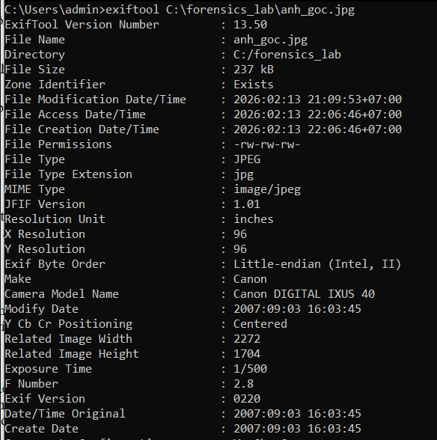

Kết quả hiển thị dưới dạng văn bản trên màn hình terminal, bao gồm các trường thông tin như tên tệp, kích thước, model máy ảnh và thời gian chụp. Cụ thể, trường “Date/Time Original” ghi nhận thời điểm chụp là năm 2007, trong khi “File Creation Date/Time” lại cho thấy tệp được tạo trên hệ thống vào năm 2026. Sự chênh lệch lớn giữa hai mốc thời gian này đặt ra nghi vấn về tính toàn vẹn của tệp, cho thấy ảnh có thể đã được sao chép sang thiết bị khác hoặc đã trải qua quá trình chỉnh sửa, xuất lại hoặc xử lý sau khi chụp. Việc so sánh các trường thời gian là một kỹ thuật cơ bản nhưng hiệu quả trong phân tích pháp chứng ảnh số.
Trong thực tế, ExifTool được ứng dụng rộng rãi trong điều tra hình sự, xác minh bằng chứng số, kiểm tra nguồn gốc ảnh lan truyền trên mạng xã hội và phân tích vị trí địa lý thông qua dữ liệu GPS.
Mặc dù ExifTool cung cấp khả năng phân tích metadata chi tiết và chính xác, công cụ này vẫn tồn tại một số hạn chế. Thứ nhất, ExifTool chỉ phân tích các thông tin metadata được nhúng trong tệp ảnh mà không thể đánh giá trực tiếp nội dung hình ảnh. Do đó, công cụ không phát hiện được các trường hợp chỉnh sửa không để lại dấu vết trong metadata, chẳng hạn khi ảnh được xuất lại từ phần mềm và metadata bị làm sạch hoặc bị giả mạo có chủ đích. Thứ hai, ExifTool chủ yếu hoạt động thông qua giao diện dòng lệnh, đòi hỏi người dùng phải có kiến thức kỹ thuật nhất định. Điều này có thể gây khó khăn cho người mới tiếp cận hoặc những người không quen làm việc với môi trường terminal.
Vì những hạn chế này, trong thực tế phân tích pháp chứng ảnh số, ExifTool thường được sử dụng kết hợp với các công cụ phân tích nội dung hình ảnh như ELA hoặc phân tích mức byte để đưa ra đánh giá toàn diện hơn.

b) FotoForensics
FotoForensics là một công cụ phân tích ảnh trực tuyến do Neal Krawetz phát triển, được sử dụng phổ biến trong lĩnh vực phân tích ảnh pháp chứng. Công cụ này nổi bật nhờ tích hợp kỹ thuật Error Level Analysis (ELA) - phương pháp phân tích mức sai lệch nén trong ảnh JPEG nhằm hỗ trợ phát hiện các vùng có khả năng đã bị chỉnh sửa. (Nguyên lý chi tiết của ELA đã được trình bày ở mục trước.)
Về tính năng, FotoForensics cung cấp các chức năng như phân tích ELA, hiển thị metadata, kiểm tra cấu trúc JPEG và đánh giá mức độ nén ảnh. Giao diện hoạt động hoàn toàn trên nền tảng Web , cho phép người dùng tải ảnh trực tiếp từ máy tính hoặc nhập đường dẫn URL để phân tích. Kết quả được hiển thị dưới dạng trực quan kết hợp với các thông số kỹ thuật, hỗ trợ người dùng xác định khu vực nghi vấn.
Khác với ExifTool - vốn tập trung vào phân tích và chỉnh sửa metadata - FotoForensics chủ yếu đánh giá nội dung hình ảnh dựa trên đặc tính nén. Do đó, công cụ này phù hợp trong việc phát hiện các chỉnh sửa mang tính thị giác hơn là kiểm tra cấu trúc EXIF hoặc thông tin siêu dữ liệu.

Ví dụ:
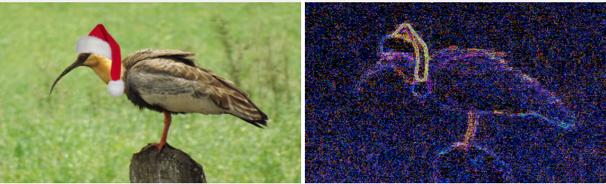
Kết quả phân tích được hiển thị trực quan dưới dạng hình ảnh. Trong chế độ ELA, các vùng có mức độ sai lệch nén cao sẽ hiển thị sáng hơn so với các vùng còn lại. Nếu một khu vực trong ảnh có độ sáng bất thường so với nền chung, đó có thể là dấu hiệu của việc chỉnh sửa hoặc ghép ảnh.
FotoForensics thường được sử dụng để kiểm tra nhanh tính xác thực của ảnh lan truyền trên internet, hỗ trợ hoạt động báo chí điều tra và xác minh thông tin truyền thông.
Mặc dù kỹ thuật ELA mang lại khả năng phát hiện chỉnh sửa tương đối hiệu quả trong một số trường hợp, phương pháp này không phải là công cụ kết luận tuyệt đối. FotoForensics phụ thuộc gần như hoàn toàn vào kỹ thuật ELA, vốn chỉ hiệu quả với ảnh JPEG và dễ cho kết quả dương tính giả nếu ảnh đã qua nhiều lần nén hoặc được resize trước khi phân tích. Kết quả ELA cũng mang tính trực quan cao, đòi hỏi người dùng có kinh nghiệm để diễn giải chính xác - người thiếu kinh nghiệm dễ đưa ra kết luận sai. Bên cạnh đó, việc tải ảnh lên máy chủ bên ngoài tiềm ẩn rủi ro về bảo mật dữ liệu.

c) Forensically
Forensically là một công cụ phân tích ảnh trực tuyến cung cấp nhiều kỹ thuật nâng cao hơn so với FotoForensics. Công cụ này hỗ trợ đa dạng phương pháp phân tích như Error Level Analysis, Clone Detection (phát hiện sao chép vùng ảnh), Noise Analysis (phân tích nhiễu), JPEG Ghost Detection và hiển thị metadata.
Quá trình sử dụng khá trực quan: người dùng truy cập trang web, tải ảnh lên và lựa chọn công cụ phân tích từ thanh công cụ bên cạnh. Kết quả được hiển thị trực tiếp trên giao diện với các vùng nghi vấn được đánh dấu rõ ràng.
Ví dụ, trong chế độ Clone Detection, các vùng bị sao chép (copy-move) sẽ được khoanh vùng. Trong chế độ Noise Analysis, các khu vực có mức độ nhiễu khác biệt so với phần còn lại của ảnh có thể là dấu hiệu của thao tác chỉnh sửa hoặc ghép nối.
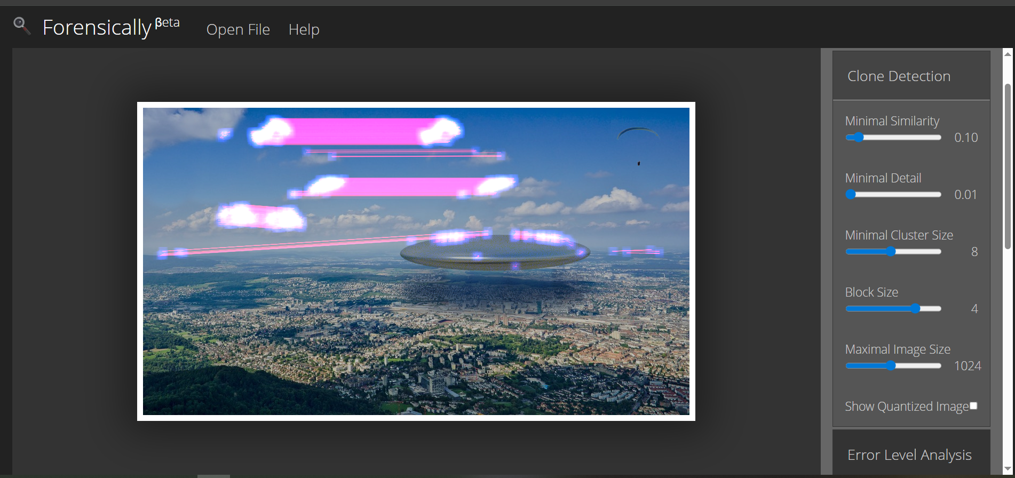
Trong thực tế, Forensically được sử dụng trong nghiên cứu học thuật, phân tích ảnh ghép, phát hiện giả mạo hình ảnh và hỗ trợ điều tra kỹ thuật số.
Mặc dù cung cấp nhiều kỹ thuật phân tích nâng cao và giao diện trực quan, Forensically vẫn tồn tại một số hạn chế nhất định. Toàn bộ quá trình xử lý được thực hiện trên trình duyệt phía client, do đó hiệu suất phân tích phụ thuộc vào cấu hình thiết bị của người dùng. Khi làm việc với ảnh có dung lượng lớn hoặc độ phân giải cao, công cụ có thể hoạt động chậm hoặc tiêu tốn nhiều tài nguyên hệ thống.
Bên cạnh đó, một số tính năng như Clone Detection có thể tạo ra nhiều kết quả nhiễu, đặc biệt trong các khu vực có hoa văn hoặc texture lặp lại tự nhiên. Điều này gây khó khăn trong việc phân biệt giữa vùng thực sự bị sao chép và các vùng có đặc điểm thị giác tương đồng.
Ngoài ra, Forensically không hỗ trợ xử lý hàng loạt tệp ảnh và không tích hợp vào quy trình phân tích tự động. Do đó, công cụ này phù hợp hơn cho mục đích kiểm tra thủ công hoặc nghiên cứu học thuật hơn là triển khai trong hệ thống điều tra quy mô lớn.

d) Stegdetect
Stegdetect là một công cụ dòng lệnh chuyên dùng để phát hiện kỹ thuật steganography trong ảnh JPEG. Khác với các công cụ trên tập trung vào chỉnh sửa ảnh, Stegdetect tập trung vào phát hiện thông tin ẩn được nhúng trong miền DCT của JPEG.
Công cụ này có khả năng phát hiện một số kỹ thuật giấu tin phổ biến như Jsteg,
JPHide, OutGuess, F5 và Invisible Secrets. Cách sử dụng đơn giản thông qua dòng lệnh:
- Kiểm tra cơ bản 1 file ảnh : stegdetect image.jpg
- Kiểm tra độ nhạy tùy chỉnh (mặc định là 1.0) : stegdetect -s 4 image.jpg
- Kiểm tra nhiều file cùng lúc : stegdetect *.jpg
Kết quả hiển thị bao gồm tên file, phương pháp giấu tin nghi ngờ và mức xác suất tương ứng. Ví dụ kiểm tra xem ảnh có bị giấu tin hay không :
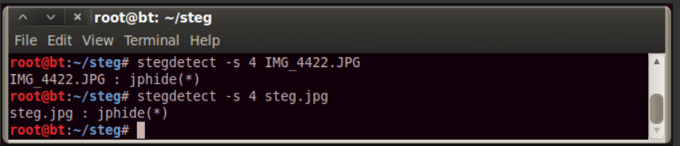
Kết quả trả về của 2 file ảnh đều là jphide(*), cho thấy rằng công cụ đã phát hiện dấu hiệu của kỹ thuật giấu tin JPHide, Tuy nhiên, mức độ tin cậy chỉ đạt một dấu sao (*) -ngưỡng thấp nhất - nên kết quả này chỉ mang tính nghi ngờ ban đầu, cần xác nhận thêm bằng các công cụ khác trước khi kết luận.
Thang đánh giá mức sao:
Kết quả | Mức độ nghi ngờ
negative | Không phát hiện gì
jphide(*) | Nghi ngờ yếu - có thể là false positive
jphide(**) | Nghi ngờ trung bình
jphide(***) | Nghi ngờ cao - khả năng có dữ liệu ẩn

Stegdetect được ứng dụng trong điều tra tội phạm mạng, phân tích an ninh thông tin và phát hiện kênh truyền tin bí mật.
Tuy nhiên, bên cạnh những ứng dụng trên,Stegdetect tồn tại một số hạn chế đáng lưu ý. Stegdetect là công cụ đã khá lỗi thời, không được cập nhật thường xuyên và chỉ hỗ trợ phát hiện một số kỹ thuật giấu tin cũ như JSteg, OutGuess hay F5. Các phương pháp steganography hiện đại, đặc biệt là các kỹ thuật dựa trên học sâu (deep learning-based steganography), hoàn toàn nằm ngoài khả năng phát hiện của Stegdetect. Tỷ lệ dương tính giả và âm tính giả tương đối cao, khiến kết quả cần được kiểm chứng bổ sung bằng các phương pháp khác trước khi đưa ra kết luận.

e) So sánh các công cụ
Trong thực tiễn, các chuyên gia pháp chứng thường kết hợp nhiều công cụ để kiểm chứng chéo kết quả, từ đó nâng cao độ tin cậy và tính chính xác của quá trình phân tích.
Để đánh giá rõ hơn sự khác biệt giữa các công cụ ExifTool, FotoForensics, Forensically và Stegdetect, bảng dưới đây tổng hợp các tiêu chí quan trọng trong quá trình phân tích ảnh pháp chứng:
Tiêu chí | ExifTool | FotoForensics | Forensically | Stegdetect
Loại công cụ | Dòng lệnh (CLI) | Web-based | Web-based | Dòng lệnh (CLI)
Mục đích chính | Phân tích & chỉnh sửa Metadata | Phát hiện chỉnh sửa bằng ELA | Phát hiện chỉnh sửa nâng cao | Phát hiện giấu tin (Steganography)
Phân tích Metadata (EXIF) | Rất mạnh | Có (cơ bản) | Có | Không
Error Level Analysis (ELA) | Không | Có | Có | Không
Clone Detection (Copy-Move) | Không | Hạn chế | Có (tốt) | Không
Noise Analysis | Không | Không | Có | Không
JPEG Compression Analysis | Có (ở mức cấu trúc) | Có | Có | Có (miền DCT)
Phát hiện Steganography | Không | Không | Không | Có (JSteg, F5, OutGuess…)
Mức độ chuyên sâu kỹ thuật | Cao | Trung bình | Cao | Chuyên biệt
Yêu cầu cài đặt | Có | Không | Không | Có
Phù hợp với | Điều tra viên, chuyên gia pháp chứng | Kiểm tra nhanh online | Phân tích học thuật, nghiên cứu | Điều tra an ninh mạng
Bảng 2.1. So sánh các công cụ Image Forensics
Từ Bảng 2.1 có thể nhận thấy mỗi công cụ đảm nhiệm một vai trò chuyên biệt và không có công cụ nào mang tính toàn diện tuyệt đối. ExifTool và Stegdetect hoạt động dưới dạng dòng lệnh, phù hợp với môi trường điều tra chuyên nghiệp nhờ khả năng xử lý cục bộ, tốc độ cao và dễ tích hợp vào quy trình tự động - đặc biệt quan trọng khi làm việc với bằng chứng nhạy cảm. Trong khi đó, FotoForensics và Forensically có lợi thế về giao diện trực quan và khả năng phân tích trực tuyến, thích hợp cho kiểm tra nhanh hoặc minh họa kết quả. Về chiều sâu kỹ thuật, Forensically vượt trội hơn FotoForensics nhờ tích hợp thêm clone detection và noise analysis, trong khi Stegdetect giữ vai trò chuyên biệt trong lĩnh vực steganalysis mà các công cụ còn lại không đáp ứng được.

